ООО «БЕРДСКСТРОЙКОМПЛЕКТ»
г. Бердск, ул. Промышленная, 40
Тел: +7 383 3830130
E-mail: bsk3830130@mail.ru

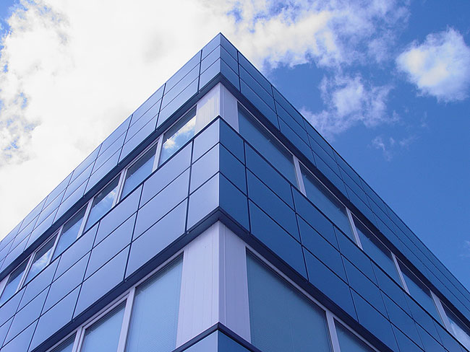
Компания ООО «БСК» - многопрофильная компания, комплектующая объекты строительства. Производим монтаж ФК, ОК и МК.
Мы предлагаем на рынок современные и востребованные решения:

- Фасадные системы: металлический сайдинг, линеарные панели, профнастил, фасадные кассеты и керамогранит.

- Осуществляем поставку и монтаж кровельных, фасадных конструкций (стеновых сэндвич-панелей поэлементной сборки и ТСП).

- Быстровозводимые здания: возведение промышленных и сельскохозяйственных сооружений, а также жилых и коммерческих зданий.

- Кровля, кровельная система: элементы безопасности, вентиляционные элементы, гидроизолированные антенные выходы, проходные части, водосточные системы, отделочные элементы и др.

- Профнастил оцинкованный и с полимерным покрытием.

- Полиэтиленовая труба ПЭ – 100, диаметром от 20мм до 1200мм, а также услуги по монтажу.

- Производим работы по горизонтально направленному бурению.

Главный принцип компании «БСК» - это работа напрямую с заводами-изготовителями, компетентный и гибкий подход к каждому партнеру. Мы стремимся к долгосрочному сотрудничеству.

Давайте работать вместе!
С уважением, коллектив компании ООО «БСК»
8-913-393-42-57 Маргарита Михайловна
protsenko2010@mail.ru

Наши партнеры_______________________

